

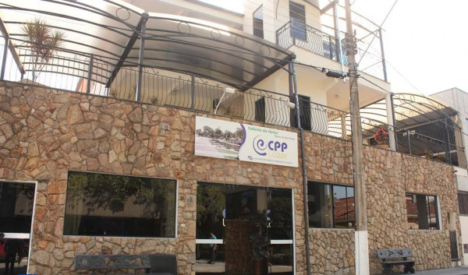**ÁGUAS DE SÃO PEDRO.**

**PERÍODO: 05 À 08.12.24**

**05.12.24 – 5ª Feira** – São Paulo/ Águas de São Pedro.

06h00 – Apresentação: CPP, Av. Liberdade, 928, Metrô: São Joaquim.

06h30m - Saída do ônibus, com destino: Águas de São Pedro.

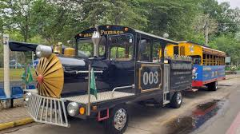12h00 – Check-in na Colônia do CPP, (almoço).

14h00 – Passeio de trenzinho, caminho de Santiago (opcional).

15h00 – Banho SPA Thermas (opcional).

18h00 – Jantar e noite livre.

**06.12.24 - 6ª Feira** – Águas de São Pedro.

07h00 – Café da manhã.

09h00 – Saída para Thermas Water Park, (ingressos e almoço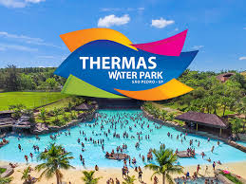 incluso).

16h00 - Retorno para Águas de São Pedro.

18h00 – Jantar.

**07.12.24 – Sábado** – Águas de São Pedro.

07h00 – Café da manhã.

09h00 – Passeio em São Pedro.

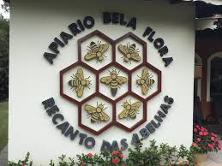12h00 – Almoço na colônia.

14h00 – Tarde livre (opcional: Apiário Bela Flora/ trenzinho).

**08.12.24 – Domingo** – Águas de São Pedro/ São Paulo.

07h00 – Café da manhã.

09h00 – Manhã livre.

12h00 – Almoço na colônia.

13h30m- Retorno para São Paulo.

**Levar**: Roupas e calçados confortáveis, chapéu/ boné, sabonete.

**Roteiro sujeito a alteração.**

**Associado: R$ 1090,00**

**Apresentado: R$ 1.293,00**

**Associado (single): R$ 1.563,00**